Согласно ст. 1 Федерального закона от 25.12.2008 № 273-ФЗ "О противодействии коррупции"

Коррупция-

злоупотребление служебным положением, дача взятки, получение взятки, злоупотребление полномочиями, коммерческий подкуп либо иное незаконное использование физическим лицом своего должностного положения вопреки законным интересам общества и государства в целях получения выгоды в виде денег, ценностей, иного имущества или услуг имущественного характера, для себя или для третьих лиц либо незаконное предоставление такой выгоды указанному лицу другими физическими лицами.

О фактах коррупции сообщайте по телефонам «ГОРЯЧИХ ЛИНИЙ»:

Прокуратура Пермского края
- 8 (342) 233-56-53

Прокуратура города Кизела
-8 (34255) 4-44-81, 4-44-97

СУ Следственного комитета РФ по Пермскому краю - 8 (342) 249-54-64

ГУ МВД по Пермскому краю
- 8 (342) 246-87-87, 246-88-99

Отделение полиции (дислокация г. Кизел) МО МВД России «Губахинский»
-8 (34255) 4-31-93, 02

Прокуратура города Кизела
Администрация города Кизела

ПАМЯТКА

ПРОФИЛАКТИКА КОРРУПЦИОННЫХ ПРОЯВЛЕНИЙ

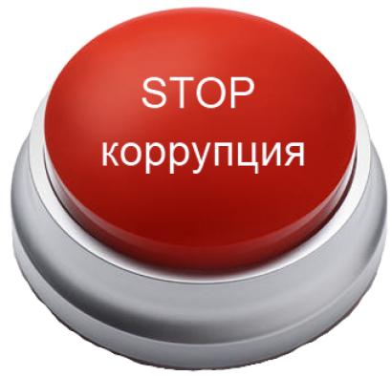

2021 год
В соответствии со
ст. 291 УК РФ
Дача взятки

наказывается штрафом в размере до четырех миллионов рублей, либо лишением свободы на срок до пятнадцати лет с лишением права занимать определенные должности.

В соответствии со
ст. 290 УК РФ
Получение взятки

наказывается штрафом в размере до пяти миллиона рублей, либо лишением свободы на срок до пятнадцати лет с лишением права занимать определенные должности.

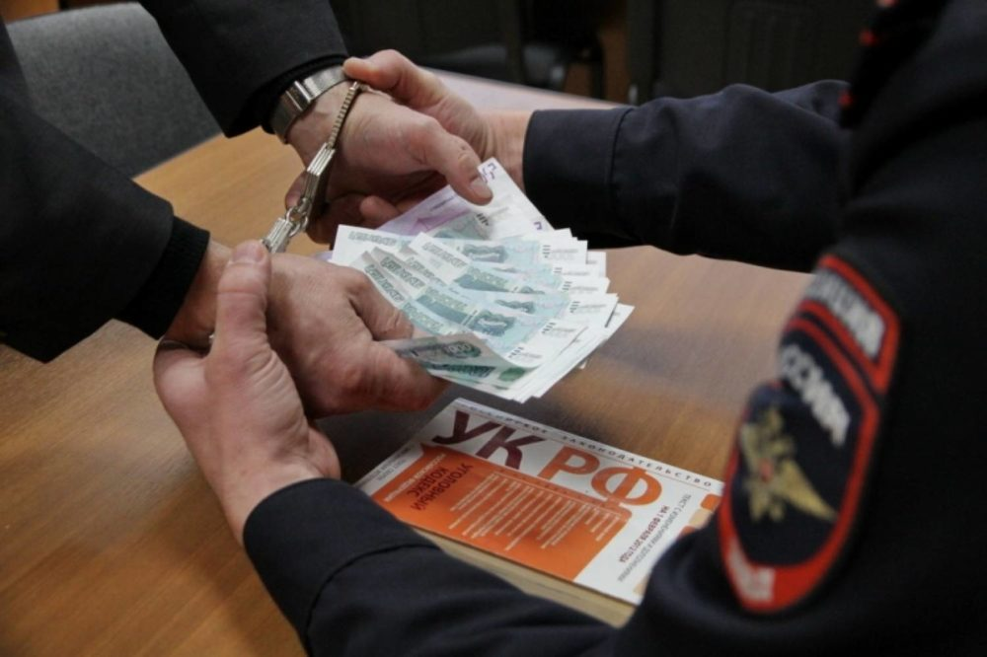

Меры по профилактике коррупции (Федеральный закон от 25.12.2008 №273-ФЗ "О противодействии коррупции" , статья 6):
1) формирование в обществе нетерпимости к коррупционному поведению;
2) антикоррупционная экспертиза правовых актов и их проектов;
3) предъявление в установленном законом порядке квалификационных требований к гражданам, претендующим на замещение государственных или муниципальных должностей.
4) установление в качестве основания для освобождения от замещаемой должности и (или) увольнения лица, замещающего должность государственной или муниципальной службы;
5) развитие институтов общественного и парламентского контроля за соблюдением законодательства Российской Федерации о противодействии коррупции.
Федеральный закон от 17 июля 2009 г. № 172-ФЗ "Об антикоррупционной экспертизе нормативных правовых актов и проектов нормативных правовых актов" (ст.3)

Прокуроры в ходе осуществления своих полномочий проводят антикоррупционную экспертизу нормативных правовых актов органов, организаций, их должностных лиц по вопросам, касающимся:
1) прав, свобод и обязанностей человека и гражданина;
2)государственной и муниципальной собственности, государственной и муниципальной службы, бюджетного, налогового, таможенного, лесного, водного,
земельного, градостроительного,
природоохранного законодательства, законодательства о лицензировании;
3) социальных гарантий лицам, замещающим (замещавшим) государственные или муниципальные должности.
